# AR远程协作使用指南

# 第一章 系统描述

## 1.1系统价值

AR远程协作系统覆盖各应用场景的有效触达，设备远程运维，产线遭遇紧急故障，无需等待专家到场即可快速远程定位解决；供应商远程支持，供应商可同时支持全球范围的多个工厂，协助解决设备紧急故障；远程培训，远程第一视角实操培训和学习分享，帮助企业低成本，快速培育人才。

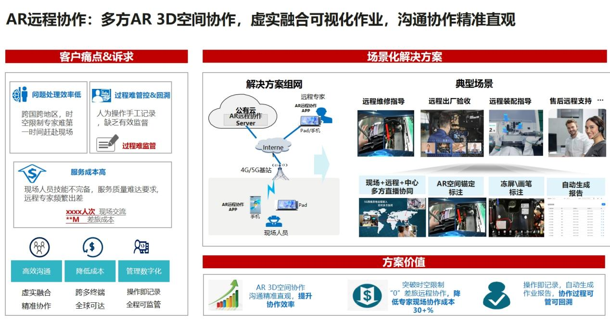

## 1.2系统功能描述

1、用户登录

用户通过账号密码登录AR远程协作系统。

2、关于

关于界面用户可以看到软件售后的联系方式。

3、配置登录信息

用户可以配置登录所需要的服务器信息。

4、发起协作

用户可以发起远程协作请求，包括协作需要告知的推送的成员。

5、加入协作

用户可以加入其他人已经发起的协作

6、预约协作

用户可以预约协作的时间

7、发起AR协作

用户在已经发起的协作了进行AR协作升级

8、空间标注

用户在AR协作中进行空间标注动作

9、激光笔

用户在AR协作中进行激光笔指引

# 安装配置APP

## 2.1安装APP

步骤1 通过微信扫描二维码进入下载页面，需要点击微信浏览器右上角...，在弹出菜单里点击使用系统浏览器打开页面



步骤2 通过微信扫描二维码进入下载页面，需要点击微信浏览器右上角...，在弹出菜单里点击【在浏览器打开】按钮

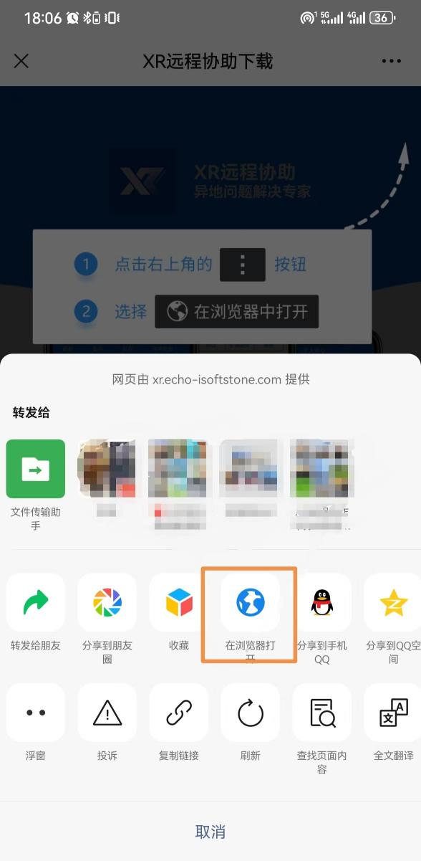

步骤3 点击下载按钮进行下载，下载后点击apk文件进行安装



## 2.2配置APP

步骤1 在登录页面点击设置按钮进行设置

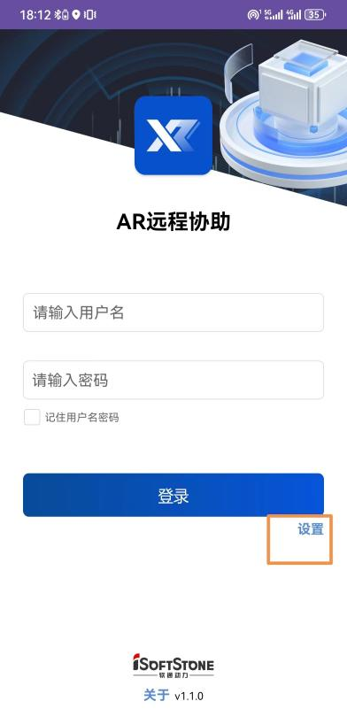

步骤2 配置租户信息，需要询问相关销售获取租户ID，配置后点击保存

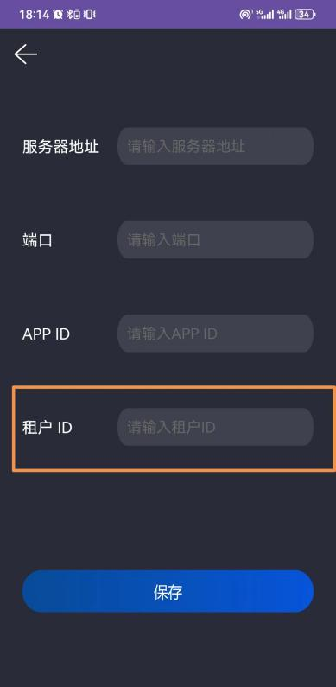

步骤3 登录系统，需要询问相关销售人员获取账号密码

# 第三章 系统模块介绍

## 3.1主界面

用户登录后即跳转到主界面，主界面上有3个菜单按钮和一个列表分别为，发起协作，加入协作，预约协作，已经协作列表，发起协作就是用户创建一个新的协作，加入协作指用户加入别人创建的协作，预约协作为用户指定时间系统自动创建协作，协作列表为用户自己发起或被动接收通知需要加入的协作集合。



## 3.2发起协作

用户点击发起协作后进入协作创建界面，在这里需要填写协作的名称，以及选择需要参加协作的用户



## 3.3音视频会议

用户发起协作后会进入音视频会议界面，用户在该界面可以同一起参加协作的其他用户进行交流

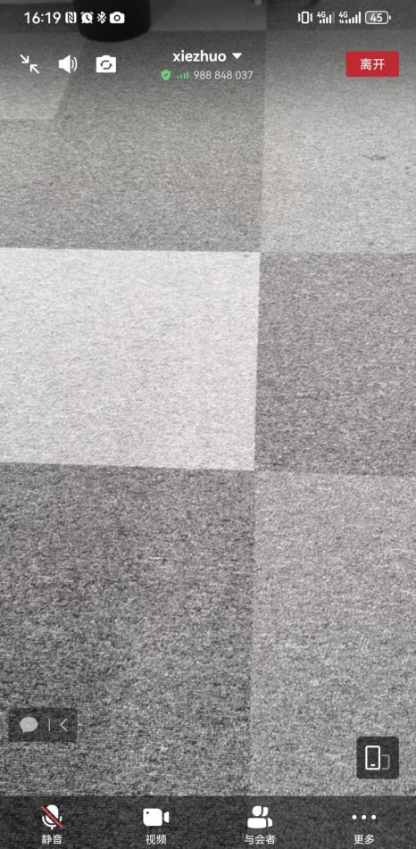

## 3.4发起AR协作

勾选列表中与会者，即可发起AR协作；

其他与会者：可通过会议 ID（需要向发起协作方申请）加入已经开始的会议

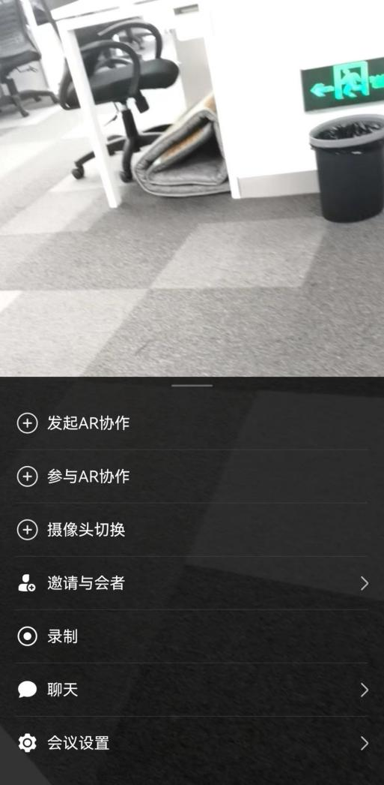

## 3.5空间标注

用户在AR协作里可以使用空间标注相关功能，首先系统会进行空间感知，识别摄像头拍摄到的空间事物，通过点云的形式呈现给用户，空间标注则是在摄像头所显示的画面中进行三维物体标注

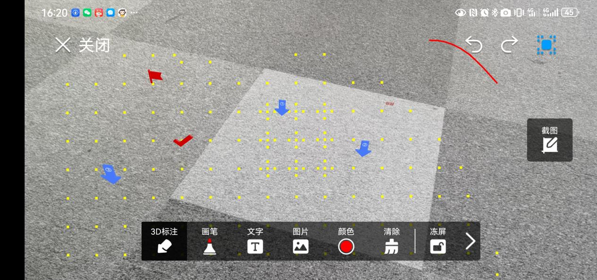

## 3.6激光笔

用户在AR协作中，可以使用激光笔功能，对摄像头拍摄的画面进行指示

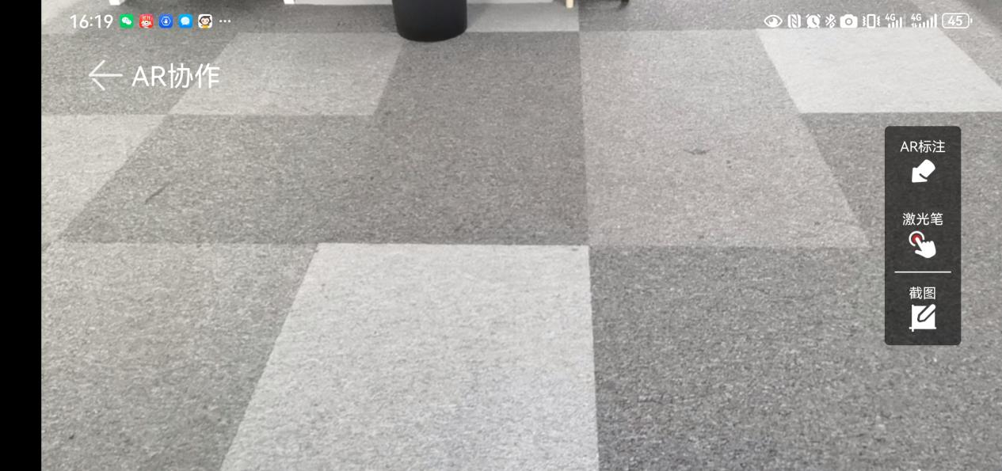

## 3.7 AR协作上传

用户可在手机上将协作的结果以报告的形式上传给服务器

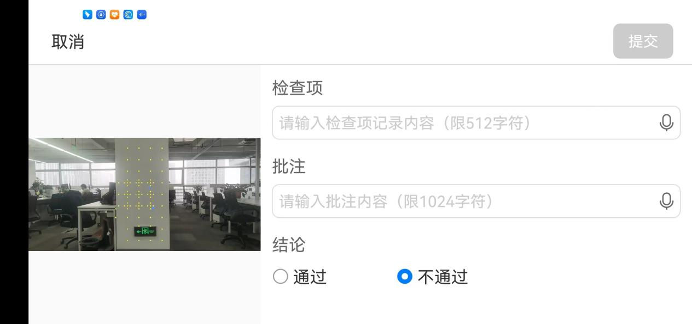

## 3.8 AR协作上传

用户可以在服务器端对AR客户端上传的协作报告进行查看

